28.05.2020/czwartek/ Dzień dobry, dzisiaj o tacie

**1.** Rozmowa na temat taty inspirowana treścią wiersza , zastanówcie się też, kto opowiada ten wiersz – dziewczynka czy chłopiec.

**Mój tato**

**Bożena Forma**

**Chodzimy z tatą na długie spacery,**

**mamy wspaniałe dwa górskie rowery.**

**Po parku na nich często jeździmy**

**i nigdy razem się nie nudzimy.**

**Gdy mroźna zima nagle przybywa**

**i ciepłym szalem wszystko okrywa,**

**bierzemy narty i śnieżne szlaki**

**wciąż przemierzamy jak szybkie ptaki.**

**Często chodzimy razem do kina,**

**lubimy obaj, gdy dzień się zaczyna.**

**Takiego mieć tatę to wielkie szczęście**

**– życzeń mu składam dziś jak najwięcej.**

Spróbujcie odpowiedzieć na pytania:

 Jak mają na imię wasi tatusiowie? Czy macie ich zdjęcia? Jak wyglądają wasi ojcowie? Jacy są?  Co robicie wspólnie z nimi? Kim są z zawodu wasi tatusiowie?  Jakie mają hobby?

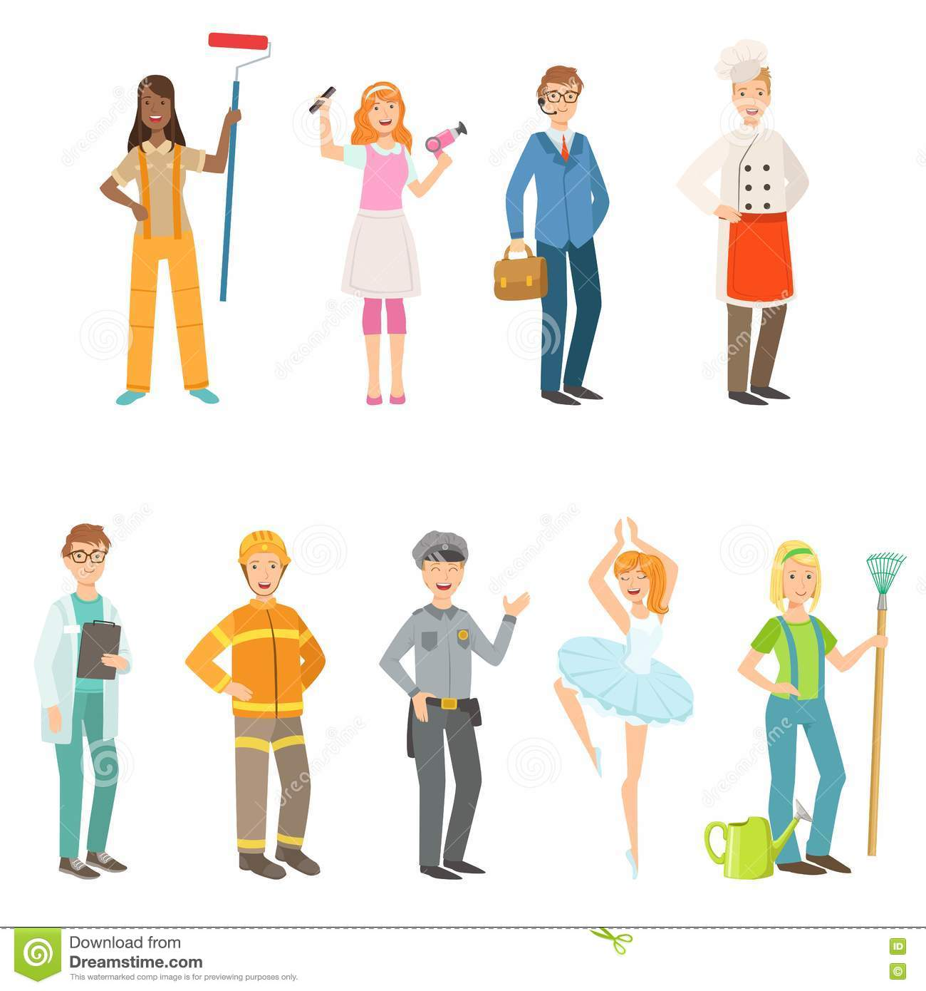

**2. „Kim jest mój tata?” – pantomima. Przyjrzyj się ,jakie zawody są na planszy, nazwij je i powiedz czy któryś z nich wykonują twoi rodzice.**  Dziecko naśladuje jakiś zawód, a pozostali domownicy próbują odgadnąć jego nazwę. Spróbujcie podać korzyści, jakie daje on innym ludziom. Dlaczego praca jest ważna w życiu ludzi?

**3. "Mój tata w pracy"** - praca plastyczna dowolną techniką, dzieci przedstawiają swoich ojców w pracy. Podkreślają , że praca każdej osoby jest bardzo ważna

**4. KP. 4/25 a** - odnajdywanie różnic między ilustracjami.  
**KP 4/25 b** - czytanie zdań opisujących tatę.

Do jutra

Zadania dodatkowe

